Temat: Obrazy otrzymywane za pomocą soczewek. Wady wzroku.
Porównujemy fale mechaniczne i elektromagnetyczne.

Przykłady konstrukcji obrazów otrzymywanych za pomocą soczewek skupiających

  - x > 2f

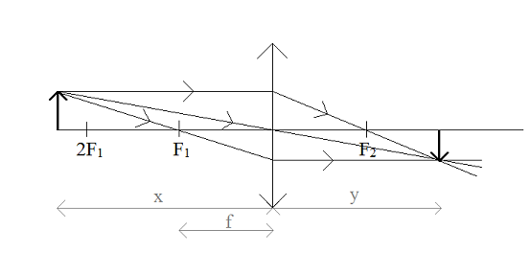
Otrzymany obraz:
- rzeczywisty
- odwrócony
- pomniejszony

  - x = 2f
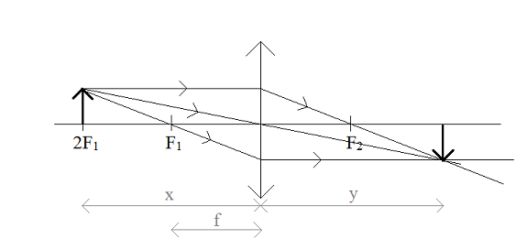
Otrzymany obraz:
- rzeczywisty
- odwrócony
- równy, x = y

  - f < x < 2f
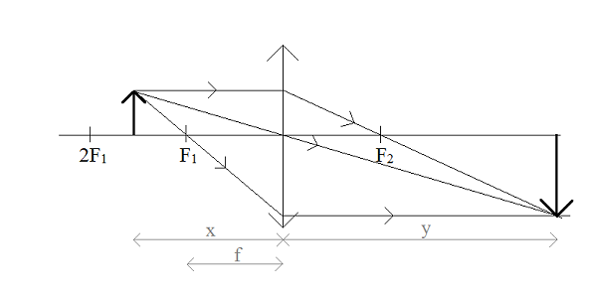
Otrzymany obraz:
- rzeczywisty
- odwrócony
- powiększony, y > x

  - x = f
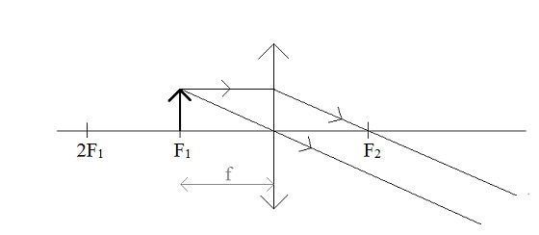
Obraz nie powstaje.

5 . x < f
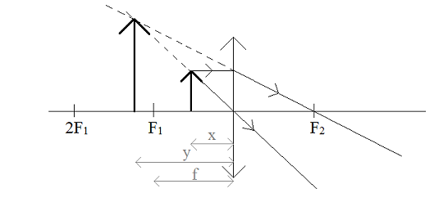
Otrzymany obraz:
pozorny
prosty
powiększony, y > x

II. Soczewki rozpraszające
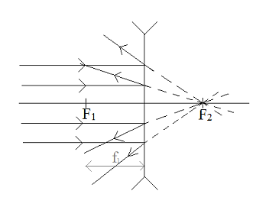
Ogniskowa soczewek rozpraszających jest ujemna f < 0.

Konstrukcja obrazów dla soczewek rozpraszających
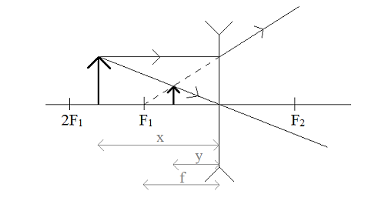
Otrzymany obraz dla każdej soczewki rozpraszającej:
- pozorny
- prosty
- pomniejszony

Równanie soczewki
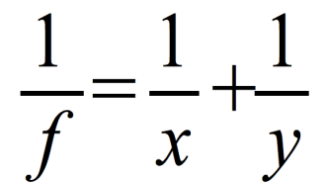
x – odległość przedmiotu od soczewki
y – odległość obrazu od soczewki
f – ogniskowa soczewki.
Istotny jest też wzór na powiększenie, które daje soczewka:
p = /y|/x.
W ten sposób otrzymujemy liczbę, która wyraża ile razy obraz jest większy/mniejszy od przedmiotu.
Zdolnością skupiająca soczewki .
Wielkość ta, to odwrotność wartości ogniskowej z=1/f. Jej jednostką są dioptrie [z=1/f] = 1D = 1/1m.

Wadami wzroku, bezpośrednio związanymi z optyką są dalekowzroczność i bliskowzroczność.
Krótkowidz ma wydłużoną gałkę oczną i dla odległych przedmiotów jego soczewka nie może wystarczająco się "spłaszczyć", Jej ogniskowa jest za krótka i obraz powstaje przed siatkówką. Aby zwiększyć ogniskową, należy użyć okularów z soczewką rozpraszającą.
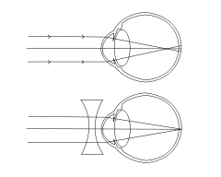

Dalekowidz ma spłaszczoną gałkę oczną. Dla bliskich przedmiotów jego soczewka nie może uzyskać dostatecznie małej ogniskowej - obraz powstaje za siatkówką. Zatem okulary dalekowidza muszą mieć soczewki skupiające.
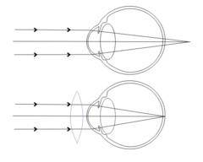
Ciekawostka
Wadą wzroku, spowodowaną zaburzeniami kształtu rogówki, jest astygmatyzm.

Podsumowanie
- Podstawowym organem narządu wzroku jest oko, w którym niezwykle ważną rolę pełni soczewka. Promienie światła po przejściu przez rogówkę padają na soczewkę skupiającą, która tworzy na siatkówce oka obraz pomniejszony, odwrócony i rzeczywisty.
- Oko ludzkie ma zdolność akomodacji, czyli zmiany w pewnym zakresie zarówno swojego kształtu, jak i odległości od siatkówki. Ta cecha oka pozwala widzieć ostro przedmioty znajdujące się w różnych odległościach.
- Odległość dobrego widzenia dla oka ludzkiego pozbawionego wady wzroku wynosi około 25 cm.
- Najczęściej spotykane wady wzroku to krótko- i dalekowzroczność.
- Krótkowzroczność to wada związana z nieprawidłowym załamaniem światła przez soczewkę (zbyt wypukłą) lub oddaleniem się siatkówki od soczewki (wydłużona gałka oczna). Obraz odległego przedmiotu powstaje przed siatkówką i jest interpretowany przez mózg jako niewyraźny i zatarty.
- Dalekowzroczność (nadwzroczność) to wada związana z nieprawidłowym załamaniem światła przez soczewkę (zbyt płaską) lub zbytnim zbliżeniem się soczewki do siatkówki (skrócona gałka oczna). Obraz odległego przedmiotu powstaje za siatkówką i jest interpretowany przez mózg jako nieostry.

https://youtu.be/ODLGnvTGVxg Soczewki, konstrukcje, wady wzroku, fizyka, optyka

Różne własności fizyczne i mechanizm rozchodzenia się fal jest podstawą podziału fal na fale mechaniczne i fale elektromagnetyczne. Rozchodzeniu się fali towarzyszą drgania „cząstek” ośrodka lub pola elektrycznego i magnetycznego. Zależnie od kierunku drgań wyróżnia się fale podłużne i poprzeczne . W fali podłużnej drgania zachodzą wzdłuż kierunku rozchodzenia się fali, zaś w fali poprzecznej - w płaszczyźnie prostopadłej do kierunku ruchu fali.
Wszystkie fale ulegają odbiciu, załamaniu, interferencji i dyfrakcji, a fale poprzeczne ulegają także polaryzacji.
Podział fal na fale mechaniczne i fale elektromagnetyczne wiąże się z ich właściwościami fizycznymi. Źródłem fal mechanicznych mogą być ciała drgające czy odkształcenia sprężyste. Pobudzona do drgań cząstka ośrodka przekazuje energię sąsiednim cząstkom, wprawiając je kolejno w drgania. Zaburzenie rozchodzi się w ośrodku ze skończoną prędkością. Przykładem fal mechanicznych są: fale na wodzie, fale dźwiękowe (akustyczne) oraz fale sejsmiczne.
Fale dźwiękowe są odbierane przez ucho ludzkie, gdy ich częstotliwość zawiera się w przedziale od 16 Hz do 20 kHz i mają odpowiednią amplitudę. Człowiek nie słyszy infradźwięków (dźwięków o częstotliwościach poniżej 16 Hz) i ultradźwięków (dźwięków o częstotliwościach powyżej 20 kHz). Prędkość rozchodzenia się fal dźwiękowych zależy od ośrodka i wynosi około 340 m/s w powietrzu, 1500 m/s w wodzie, aż do 5100 m/s w żelazie. Fale dźwiękowe należą do fal podłużnych, gdy rozchodzą się w powietrzu (ogólnie: w stanie skupienia lotnym). Gdy rozchodzą się w ciałach stałych, to mogą być zarówno podłużne jak i poprzeczne.
Fale elektromagnetyczne polegają na rozchodzeniu się w przestrzeni zmian (zaburzeń) pól elektrycznego i magnetycznego. W odróżnieniu od fal mechanicznych mogą one rozchodzić się w próżni. Ich prędkość w próżni wynosi c=2,99792458⋅10^{8 m}/s (w przybliżeniu c=3⋅10⁸m/s) i nie zależy od częstotliwości fali. Prędkość rozchodzenia się fali elektromagnetycznej w powietrzu jest praktycznie równa prędkości światła c, a w ośrodku materialnym jest mniejsza od c i zależy od częstotliwości.

